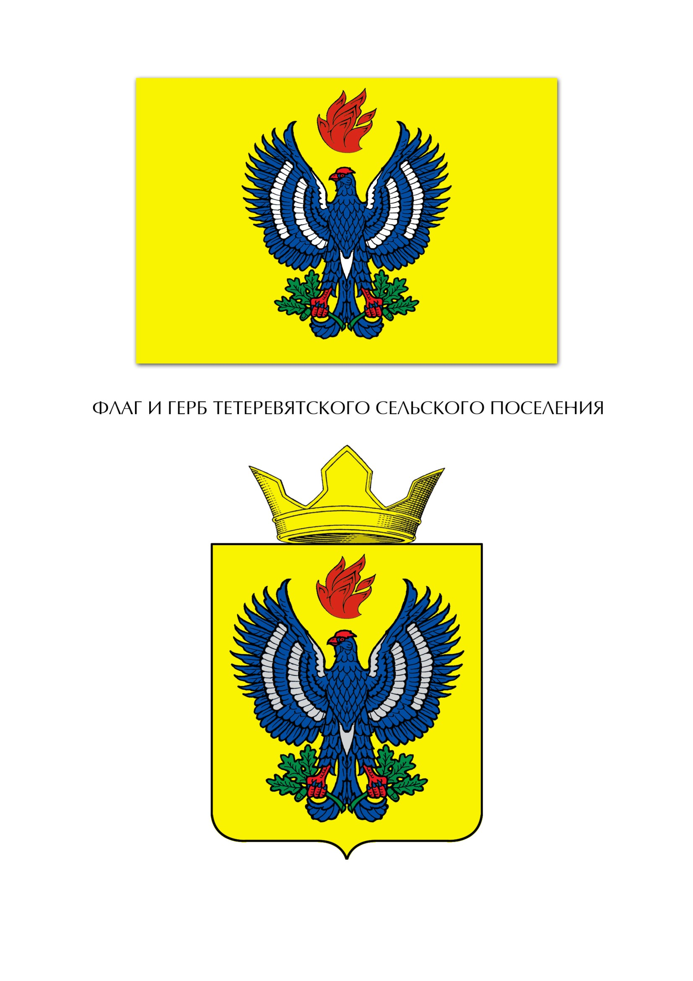

**П О С Т А Н О В Л Е Н И Е**

**АДМИНИСТРАЦИИ ТЕТЕРЕВЯТСКОГО СЕЛЬСКОГО ПОСЕЛЕНИЯ**

**ЖИРНОВСКОГО МУНИЦИПАЛЬНОГО РАЙОНА**

**ВОЛГОГРАДСКОЙ ОБЛАСТИ**

от 23.01.2020 № 4а

**Об утверждении Муниципальной программы «Формирование современной городской среды на территории Тетеревятского сельского поселения на 2020 год»**

В целях реализации Постановления Правительства Российской Федерации от 10 февраля 2017 года № 169 «Об утверждении Правил предоставления и распределения субсидий из федерального бюджета бюджетам субъектов Российской Федерации на поддержку государственных программ субъектов Российской Федерации и муниципальных программ формирования современной городской среды», руководствуясь Федеральным законом от 6 октября 2003 года № 131-ФЗ «Об общих принципах организации местного самоуправления в Российской Федерации», Уставом Тетеревятского сельского поселения Жирновского муниципального района Волгоградской области **постановил :**

1. Утвердить Муниципальную программу «Формирование современной городской среды на территории Тетеревятского сельского поселения на 2020 год (приложение №1).

2. Обнародовать настоящее решение.

3. Контроль за исполнением настоящего решения оставляю за собой.

Глава Тетеревятского

сельского поселения В.В. Быков

**Муниципальная программы**

**«Формирование современной городской среды на территории Тетеревятского сельского поселения**

**на 2020 год»**

**Паспорт**

Муниципальной программы «Формирование современной городской среды на территории Тетеревятского сельского поселения на 2020 год»

|  |  |
| --- | --- |
| Наименование Программы | Муниципальная программа «Формирование современной городской среды на территории Тетеревятского сельского поселения на 2020 год» (далее - Программа) |
| Основание для разработки Программы | Правила предоставления и распределения субсидий из областного бюджета местным бюджетам в целях софинансирования муниципальных программ формирования современной городской среды (приложение 5 к государственной программе Волгоградской области «Формирование современной городской среды Волгоградской области», утвержденной постановлением администрации Волгоградской области от 31.08.2017 № 472-п), постановление Правительства РФ от 30.12.2017 №1710 «Об утверждении государственной программы РФ «Обеспечение доступным и комфортным жильём и коммунальными услугами граждан РФ», Федеральный закон от 06.10.2003 № 131-ФЗ «Об общих принципах организации местного самоуправления в Российской Федерации», постановление администрации Волгоградской области от 31 августа 2017 г. № 472-п «Об утверждении государственной программы Волгоградской области «Формирование современной городской среды Волгоградской области» |
| Заказчик Программы | Администрация Тетеревятского сельского поселения |
| Разработчик Программы | Администрация Тетеревятского сельского поселения |
| Исполнители Программы | Администрация Тетеревятского сельского поселения |
| Цель Программы | целями Программы являются: |
|  | - повышение уровня благоустройства территории Тетеревятского сельского поселения;  - повышение качества и комфорта городской среды на территории муниципального образования;  - развитие гармоничных и благоприятных условий проживания жителей за счет совершенствования внешнего благоустройства |
| Задачи Программы | - обеспечение проведения мероприятий по благоустройству общественной территории;  - повышение уровня вовлеченности заинтересованных граждан, организаций в реализацию мероприятий по благоустройству территории Тетеревятского сельского поселения |
| Основные индикаторы реализации (целевые задания) Программы | повышение доли мест массового пребывания населения |
| Срок реализации Программы | 2020 год |
| Перечень основных мероприятий Программы | - организация искусственного освещения мест массового пребывания населения;  - совершенствование архитектурно - художественного облика села, размещение и содержание малых архитектурных форм;  - выполнение озеленения мест массового пребывания населения |
| Прогнозируемые объемы и источники финансирования Программы | общий объем финансовых средств 3333,334 тыс. руб., из них:  федеральный бюджет - 0,0 тыс. руб.;  областной бюджет – 3 000,00 тыс. руб.;  местный бюджет –333,334 тыс. руб. |
| Ожидаемые результаты реализации мероприятий Программы | благоустройство 1 (одной) общественной территории |
| Управление реализацией Программы и контроль за ходом ее выполнения | управление реализацией Программы и контроль за ходом ее выполнения осуществляется в порядке, определяемом нормативными правовыми актами муниципального образования |

**1. Характеристика проблемной сферы**

Характеристика текущего состояния, основные проблемы ремонта и благоустройства территорий общего пользования и анализ причин возникновения проблем и описание основных возможных рисков реализации муниципальной программы.

Текущее состояние большинства территорий общего пользования не соответствует современным требованиям к местам проживания граждан, обусловленным нормами Градостроительного и Жилищного кодексов Российской Федерации, а именно: практически не производятся работы по капитальному ремонту дорожного покрытия , по озеленению дворовых территорий, по установке малых архитектурных форм (скамьи, лавочки, урны, столы, беседки и т.д.), по установке или капитальному ремонту ограждений (заборов, оград) дворовых территорий и палисадников. Малое количество парковочных карманов для временного хранения автомобилей. Нет оборудованных детских и спортивных площадок на территории поселения.

Существующее положение обусловлено рядом факторов: нарушение градостроительных норм при застройке сельских территорий, введение новых современных требований к благоустройству и содержанию территорий, недостаточное финансирование программных мероприятий в предыдущие годы, отсутствие комплексного подхода к решению проблемы формирования и обеспечения среды, комфортной и благоприятной для проживания населения.

До настоящего времени благоустройство территорий общего пользования и осуществлялось по отдельным видам работ, без взаимной увязки элементов благоустройства. Некоторые виды работ по благоустройству практически не производились: работы по содержанию зеленых зон мест массового пребывания населения, организации новых площадок для отдыха детей разных возрастных групп, устройство парковочных карманов для временного хранения автомобилей.

Благоустройство мест массового пребывания населения невозможно осуществлять без комплексного подхода. При отсутствии проекта благоустройства получить многофункциональную адаптивную среду для проживания граждан не представляется возможным. При выполнении работ по благоустройству необходимо учитывать мнение жителей и сложившуюся инфраструктуру территорий мест массового пребывания населения для определения функциональных зон и выполнения других мероприятий.

Комплексный подход позволяет наиболее полно и в то же время детально охватить весь объем проблем, решение которых может обеспечить комфортные условия проживания всего населения. К этим условиям относятся чистые улицы, дома, зеленые насаждения, необходимый уровень освещенности мест массового пребывания населения в темное время суток.

Важнейшей задачей администрации Тетеревятского сельского поселения является формирование и обеспечение среды, комфортной и благоприятной для проживания населения, в том числе благоустройство и надлежащее содержание территорий общего пользования , выполнение требований Градостроительного кодекса Российской Федерации по устойчивому развитию сельских территорий, обеспечивающих при осуществлении градостроительной деятельности безопасные и благоприятные условия жизнедеятельности человека.

Для поддержания территорий общего пользования в технически исправном состоянии и приведения их в соответствие с современными требованиями комфортности разработана муниципальная программа «Формирование современной городской среды на территории Тетеревятского сельского поселения на 2020 год» (далее–муниципальная программа), которой предусматривается целенаправленная работа по следующим направлениям:

-максимальное сохранение существующих малых архитектурных форм, размещение игровых комплексов для детей и подростков разных возрастных групп, площадок для отдыха взрослых;

-озеленение мест массового пребывания населения;

-ремонт и восстановление освещения мест массового пребывания населения. Комплексное благоустройство территорий общего пользования позволит поддержать их в удовлетворительном состоянии, повысить уровень благоустройства, выполнить архитектурно-планировочную организацию территории, обеспечить здоровые условия отдыха и жизни жителей.

При реализации муниципальной программы возможно возникновение следующих рисков, которые могут препятствовать достижению планируемых результатов: риски, связанные с изменением бюджетного законодательства;

финансовые риски: финансирование муниципальной программы не в полном объеме в связи с неисполнением доходной части бюджета сельского поселения. В таком случае муниципальная программа подлежит корректировке.

Одним из приоритетов реализации программы является обеспечение надлежащего технического и санитарно-гигиенического состояния мест массового пребывания населения, создание комфортной территории для жизнедеятельности населения.

**2. Цели, задачи и индикаторы программы**

Целью программы является повышение уровня благоустройства территории Тетеревятского сельского поселения, повышение качества и комфорта городской среды на территории муниципального образования, развитие гармоничных и благоприятных условий проживания жителей за счет совершенствования внешнего благоустройства.

Для достижения цели муниципальной программы запланировано решение следующих задач:

- обеспечение проведения мероприятий по благоустройству общественной территории;

- повышение уровня вовлеченности заинтересованных граждан, организаций в реализацию мероприятий по благоустройству территории Тетеревятского сельского поселения.

Целевыми показателями (индикаторами) программы является:

- количество благоустроенных общественных территорий – 1 ед.

- доля благоустроенных общественных территорий от общего количества общественных территорий – 100 %.

Основные ожидаемые конечные результаты реализации программы - благоустройство 1 (одной) общественной территории.

Перечень целевых показателей программы представлен в приложении 1 к муниципальной программе.

**3. Ресурсное обеспечение**

В качестве основных мер государственной поддержки реализации мероприятий по благоустройству территории Тетеревятского сельского поселения предполагается получение субсидии из областного бюджета на поддержку муниципальных программ формирования современной городской среды.

Общий объем финансирования муниципальной программы в 2020 году составит 3 333 334рублей. Из них:

областной бюджет – 3 000 000,00 рублей,

местный бюджет – 333,334рубля.

Предоставление бюджету администрации Тетеревятского сельского поселения субсидии на формирование современной городской среды осуществляется в соответствии с Правилами предоставления и распределения субсидий из областного бюджета, местным бюджетам в целях софинансирования муниципальных программ формирования современной городской среды (приложение 5 к государственной программе Волгоградской области, «Формирование современной городской среды Волгоградской области», утвержденной постановлением администрации Волгоградской области от 31.08.2017 № 472-п).

Ресурсное обеспечение муниципальной программы представлено в приложении 2 к муниципальной программе.

**4. Управление программой**

Администрация Тетеревятского сельского поселения как исполнитель программы обеспечивает:

- контроль за реализацией мероприятий программы;

- общую координацию мероприятий программы;

- представление ежеквартальных отчетов и информации о ходе реализации программы в комитет жилищно-коммунального хозяйства и топливно-энергетического комплекса Волгоградской области.

Исполнитель программы несет ответственность за реализацию и конечные результаты программы, эффективное использование выделяемых на её выполнение финансовых средств.

Средства, полученные в виде экономии по итогам осуществления закупок товаров, работ и услуг при реализации мероприятий муниципальной программы направляются исключительно на реализацию вышеуказанного мероприятия при условии внесения изменений в дизайн-проект благоустройства общественной территории, муниципальную программу.

Контроль за ходом реализации программы осуществляется в соответствии с действующим законодательством.

В целях осуществления контроля и координации за ходом выполнения муниципальной программы на уровне муниципального образования привлекается общественная комиссия из представителей органов местного самоуправления, политических партий и движений, общественных организаций, иных лиц для организации такого обсуждения, проведения комиссионной оценки предложений заинтересованных лиц, а также для осуществления контроля за реализацией программы после ее утверждения в установленном порядке.

Участие граждан, организаций должны быть направлены на наиболее полное включение всех заинтересованных сторон, на выявление их истинных интересов и ценностей, на достижение согласия по целям и планам реализации проектов по благоустройству общественной территории Тетеревятского сельского поселения.

При благоустройстве общественной территории возможно финансовое участие граждан, организаций, заинтересованных в благоустройстве общественной территории.

Финансовое участие может принять любой гражданин, организация путем приобретения за счет собственных средств малых архитектурных форм, детских и спортивных площадок, зеленых насаждений, строительных или иных материалов, необходимых для выполнения работ по благоустройству.

Адресный перечень общественных территорий, подлежащих благоустройству в 2020 году формируется по результатам общественных обсуждений.

Администрация Тетеревятского сельского поселения вправе исключать из адресного перечня общественных территорий, подлежащих благоустройству в рамках реализации муниципальной программы, территории, которые планируются к изъятию для муниципальных или государственных нужд в соответствии с генеральным планом при условии одобрения решения об исключении указанных территорий из адресного перечня общественных территорий межведомственной комиссией в порядке, установленном такой комиссией.

Инвентаризация уровня благоустройства индивидуальных жилых домов и земельных участков, предоставленных для их размещения, объекты недвижимого имущества не проводится в связи с отсутствием обязанности её проведения.

В случае получения субсидии с участием федерального бюджета установить:

- предельную дату заключения соглашений по результатам закупки товаров, работ и услуг для обеспечения муниципальных нужд в целях реализации муниципальной программы (в случае предоставления субсидии из федерального бюджета) 1 июля года предоставления субсидии - для заключения соглашений на выполнение работ по благоустройству общественных территорий, за исключением случаев обжалования действий (бездействия) заказчика и (или) комиссии по осуществлению закупок и (или) оператора электронной площадки при осуществлении закупки товаров, работ, услуг в порядке, установленном законодательством Российской Федерации, при которых срок заключения таких соглашений продлевается на срок указанного обжалования;

- минимальный 3-летний гарантийный срок на результаты выполнения работ по благоустройству общественных территорий.

Трудовое участие заинтересованных лиц, по выполнению работ по благоустройству общественной территории, составит 5%.

**5. Перечень мероприятий**

Основным мероприятием программы является реализация приоритетного проекта «Формирование современной городской среды», которая включает в себя следующие мероприятия:

- повышение уровня благоустройства общественной территории Тетеревятского сельского поселения Жирновского муниципального района Волгоградской области.

Перечень мероприятий муниципальной программы представлен в приложении 3 к муниципальной программе.

Адресный перечень нуждающихся в благоустройстве общественных территорий приведен в приложении 4 таблица 1.

Перечень общественных территорий, подлежащих благоустройству в 2020 году приведен в приложении 4 таблица 2.

**6.Оценка социально-экономической эффективности реализации Программы**

Реализация запланированных мероприятий в 2020 году позволит удовлетворить большую часть обращений граждан о неудовлетворительном техническом состоянии мест массового пребывания населения, а также обеспечит благоприятные условия проживания населения, что положительно отразится и на повышении качества жизни в целом.

Оценка эффективности муниципальной программы проводится администрацией муниципального образования и осуществляется в целях оценки планируемого вклада результатов муниципальной программы в социально-экономическое развитие Тетеревятского сельского поселения. Осуществляет мониторинг ситуации и анализ эффективности выполняемой работы администрации Тетеревятского сельского поселения.

Приложение № 1

к муниципальной программе

«Формирование современной городской среды

на территории Тетеревятского сельского

поселения на 2020 год»

Перечень

целевых показателей (индикаторов) программы «Формирование современной городской среды на территории Тетеревятского сельского поселения на 2020 год»

|  |  |  |  |
| --- | --- | --- | --- |
| Наименование показателя | Единицы измерения | Значения по годам | |
| 2019 | 2020 |
| Количество общественных территорий | шт. | 1 | 1 |
| Доля благоустроенных общественных территорий от общего количества таких территорий | % | 0 | 100 |

Приложение № 2

к муниципальной программе

«Формирование современной городской среды

на территории Тетеревятского сельского

поселения на 2020 год»

Ресурсное обеспечение

реализации муниципальной программы, направленной на реализацию мероприятий по благоустройству территории Тетеревятского сельского поселения Жирновского муниципального района Волгоградской области

|  |  |  |  |  |  |  |  |
| --- | --- | --- | --- | --- | --- | --- | --- |
| Наименование государственной программы, подпрограммы | Год реализации | Наименование ответственного исполнителя, соисполнителя государственной программы, подпрограммы | Объемы и источники финансирования (тыс. рублей) | | | | |
| всего | в том числе | | | |
| федеральный бюджет | областной бюджет | местный бюджет | внебюджетные источники |
| 1 | 2 | 3 | 4 | 5 | 6 | 7 | 8 |
| Формирование современной городской среды на территории Тетеревятского сельского поселения на 2020 год | 2020 | Администрация Тетеревятского сельского поселения Жирновского муниципального района Волгоградской области | 3 333,334 | 0 | 3 000,0 | 333,334 | 0 |

Приложение № 3

к муниципальной программе

«Формирование современной городской среды

на территории Тетеревятского сельского

поселения на 2020 год»

**Перечень программных мероприятий**

**«Формирование современной городской среды на территории Тетеревятского сельского поселения на 2020 год»**

|  |  |  |  |  |  |  |
| --- | --- | --- | --- | --- | --- | --- |
| Номер и наименование основного мероприятия | Ответственный исполнитель | Срок | | Ожидаемый непосредственный результат (краткое описание) | Основные направления реализации | Связь с показателями Программы |
| Начала реализации | Окончания реализации |
| 1. Благоустройство общественной территории  (с. Тетеревятка ул.Молодежная,36 | Администрация Тетеревятского  сельского поселения | 2020 | 2020 | - увеличение количество благоустроенных территорий общего пользования;  - увеличение площади благоустроенных территорий общего пользования;  - увеличение доли площади благоустроенных территорий общего пользования. | Обустройство парка детскими игровыми и спортивными элементами, лавочками, урнами. Установка ограждения, Оснащение пешеходными коммуникациями (тротуары) и освещением. Озеленение территории парка. | - количество благоустроенных территорий общего пользования;  - доля площади благоустроенных территорий общего пользования |

Приложение № 4

к муниципальной программе

«Формирование современной городской среды

на территории Тетеревятского сельского

поселения на 2020 год»

Таблица 1

Перечень нуждающихся в благоустройстве общественных территорий

|  |  |  |  |
| --- | --- | --- | --- |
| № п/п | Месторасположение территории общего пользования | Площадь террито  рии,  м. кв. | Виды работ |
| 1 | 1. Благоустройство парка «Солнечный» (с. Тетеревятка ул.Молодежная, 36 | 940,0 | Обустройство парка детскими игровыми и спортивными элементами, лавочками, урнами. Установка ограждения, Оснащение пешеходными коммуникациями (тротуары) и освещением. Озеленение территории парка. |

Таблица 2

Адресный перечень общественных территорий,

подлежащих благоустройству в 2020 году

|  |  |  |  |
| --- | --- | --- | --- |
| № п/п | Адрес территории общего пользования | год | Виды работ |
| 1 | парк «Солнечный»  Тетеревятка ул. Молодежная,36 | 2020 | Обустройство парка детскими игровыми и спортивными элементами, лавочками, урнами. Установка вазонов, ограждения, Оснащение пешеходными коммуникациями (тротуары) и освещением. Озеленение территорий парка. |